**Phần 1: Đánh Giá**

* Bảng tự đánh giá các yêu cầu đã hoàn thành:

| **Yêu cầu** | **Trạng thái** |
| --- | --- |
| Chuyển đổi số từ hệ 10 về hệ 2 | Hoàn thành |
| Chuyển đổi số từ hệ 10 về hệ 16 | Hoàn thành |
| Chuyển đổi số từ hệ 16 về hệ 10 | Hoàn thành |
| Chuyển đổi số từ hệ 2 về hệ 10 | Hoàn thành |
| Chuyển đổi số từ hệ 2 về hệ 16 | Hoàn thành |
| Chuyển đổi từ hệ 16 về hệ 2 | Hoàn thành |

* Đánh giá tổng thể mức độ hoàn thành của bài nộp:

Chương trình đã được xây dựng và kiểm tra để đảm bảo tất cả các yêu cầu về chuyển đổi giữa các hệ cơ số đều được thực hiện đúng cách. Các chức năng chuyển đổi được thực hiện thông qua các hàm riêng biệt, dễ hiểu và có thể mở rộng. Chương trình hoạt động ổn định và đưa ra kết quả chính xác.

Hướng dẫn chỉnh chạy file exe không bị lỗi font.

**Phần 2: Kết quả bài làm và** **Hướng dẫn sử dụng:**

1. Nhập số nguyên không dấu (8 bit) ở hệ thập phân (hệ 10) để chuyển đổi sang hệ nhị phân (hệ 2) và hệ thập lục phân (hệ 16).

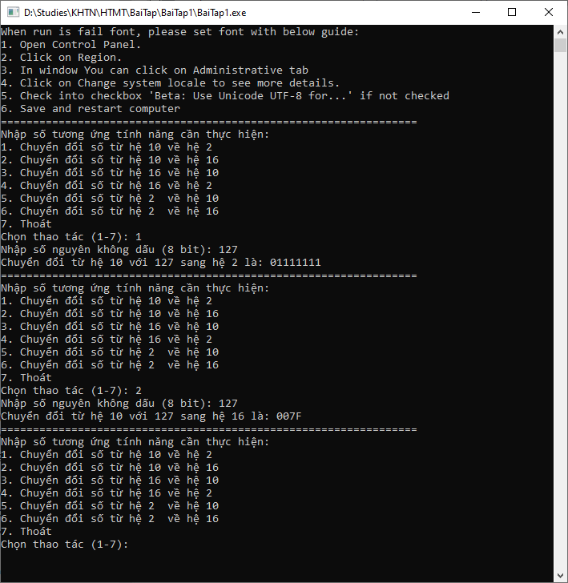

1. Nhập số ở hệ nhị phân (hệ 2) để chuyển đổi sang hệ thập phân (hệ 10) và hệ thập lục phân (hệ 16).

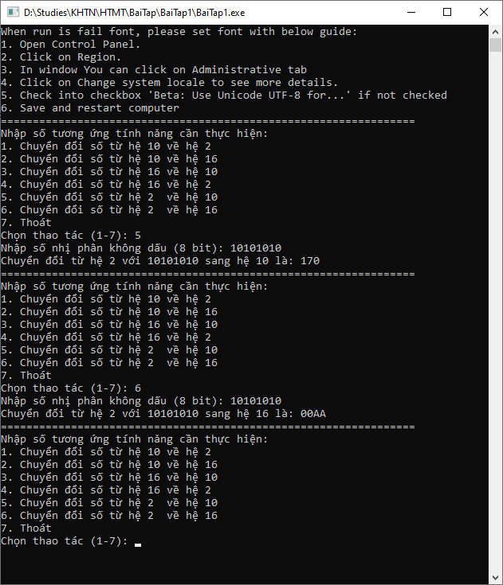

1. Nhập số ở hệ thập lục phân (hệ 16) để chuyển đổi sang hệ thập phân (hệ 10) và hệ nhị phân (hệ 2).

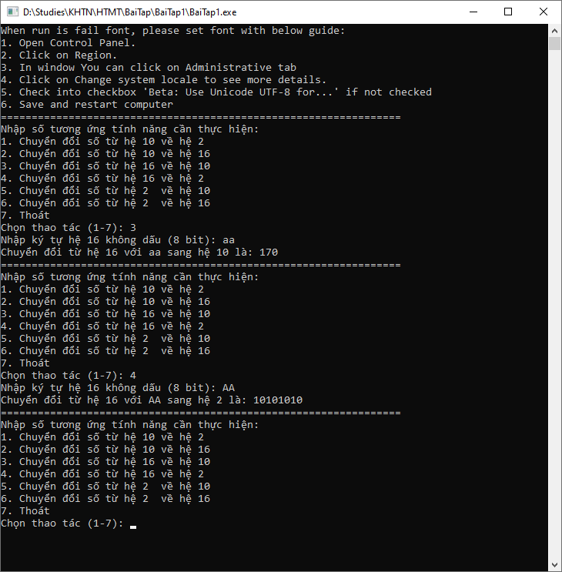

1. Chọn 7 là thoát, chọn 8 báo chọn lại

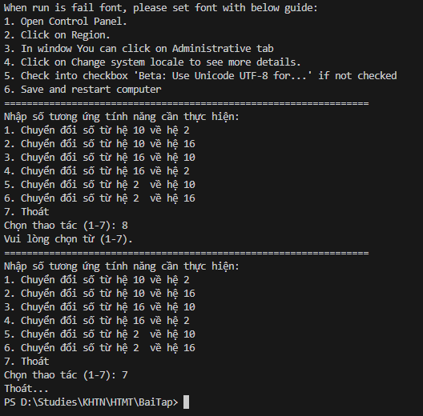

Các hàm và lệnh trên được thiết kế để xử lý các giá trị trong giới hạn 8 bit, đảm bảo kết quả đúng cho các giá trị đầu vào hợp lệ trong khoảng từ 0 đến 255.